Многокомпонентный синтез спироиндолпирролидинов и спироиндолпирролизидинов на основе 3-фенил-1-(пирролил-2)-пропен-2-онов.
Борисова С.В., Устинова Е.Н., Киселева Э.И.
Аспирант 3 курса
Саратовский национальный исследовательский государственный университет имени Н.Г.Чернышевского, Институт химии,
Саратов, Россия
E–mail: chuvaikinasv@gmail.com
Спиросочленённые пирролидинооксииндолы являются структурным фрагментом многих природных алколоидов.[1] Среди многочисленных подходов к синтезу этого класса соединений особое место занимают реакции 1,3-диполярного циклоприсоединения с использованием нестабилизированных азометин-илидов, генерируемых in situ.[2]
Нами был предложен способ синтеза пирролидинов и пирролизидинов на основе и нестабилизированных азометин-илидов и 3-фенил-1-(пирролил)-2-пропен-2-онов в качестве диполярофилов.
Исходные халконы 1a-d были получены взаимодействием 2-ацетилпиррола и с ароматическими альдегидами в условиях основного катализа с выходами 75-90%.
Найдены методики синтеза спиропирролидинов 2a-d и 4a,b и спирропирролизидинов 3a,b с помощью реакции 1,3-диполярного циклоприсоединения моноенонов и разнообразных нестабилизированных азометин-илидов на основе изатина.
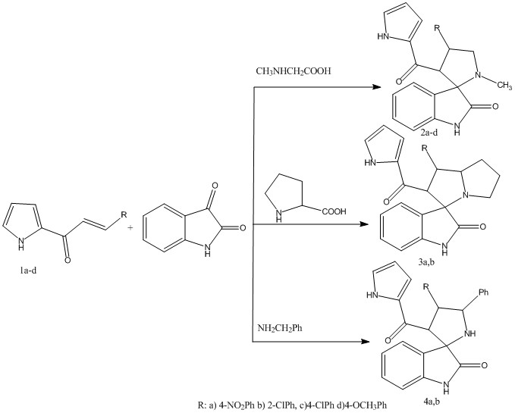
Стетероселективность и стереоспецифичность реакции, подтвержденные данными ЯМР ¹Н,¹³С спектроскопии а также корреляционных экспериментов свидетельствуют в пользу синхронного механизма реакции.
Литература
- Клочкова, И. Н., Аниськов А. А., Щекина М. П. Синтез спиропирролидинов и спиропирролизидинов на основе азометин-илидов // ХГС, 2014.,Т.50, с. 527-536
- Tumskiy, R.S. Synthesis of novel spirooxindole-pyrrolidines and evaluation of their cytotoxic activity // Pharmacological Reports, 2019, Vol. 71., №. 2, p. 357-360.

